МУНИЦИПАЛЬНОЕ БЮДЖЕТНОЕ УЧРЕЖДЕНИЕ
ДОПОЛНИТЕЛЬНОГО ОБРАЗОВАНИЯ
НУКУТСКИЙ ДЕТСКО-ЮНОШЕСКИЙ ЦЕНТР

Мастер-класс
Технология изготовления салфетки из бисера.

Выполнила: педагог
дополнительного образования
Зайцева Сакина Юсуповна

п. Новонукутский 2017 г
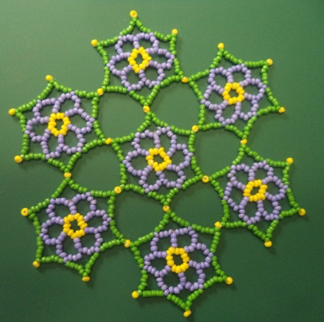
Для изготовления салфетки из бисера нам потребуется:
- бисер: голубой, жёлтый, зелёный;
- капроновая нить и игла для бисероплетения.
Наша салфетка состоит из семи одинаковых составных частей – «цветочков» «звёздочек», каждую из которых плетётся отдельно.
Запомните: "В начале и в конце работы узелки не делаются и плетение производиться в одинарную нить"
Для каждого « цветочка», «звёздочки», берём нить длиной не более 70 см.

Наберем 1 бисеринку желтого цвета (цвета серединки цветка) и закрепляем её.
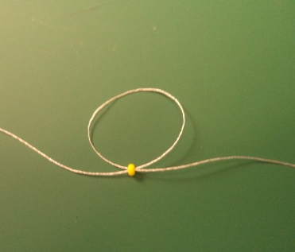
Наберём на нитку ещё 11 желтых бисерин. Сделаем серединку, продев иголку через первую закреплённую бисерину как на рисунке.
У нас получилось кольцо из желтых бисеринок.
Далее, в уме нужно пронумеровать весь бисер в кольце от первого до двенадцатого номера от бисерины, которая у нас закреплена и далее по часовой стрелкой.
Набираем на нить 13 голубых бисеринок.

Пропускаем иглу через бисеринки номер 12 и 1 в кольце, ведя иглу слева направо. Затягиваем нить. Пропускаем иглу через бисеринки номер 2 и 3 в колечке (для изготовления следующего лепестка).

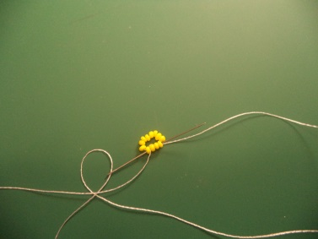

Для следующего лепестка набираем 10 голубых бисеринок (меньше так как будем соединять с предыдущим лепестком). Проходим через 3 бисеринки у предыдущего лепестка (как показана на схеме) по направлению к серединке цветка. Пройдите во 2-ю и 3-ю бисеринку «кольца» и пройдите в следующие две бисерины 4-ю и 5-ю (для изготовления следующего лепестка).

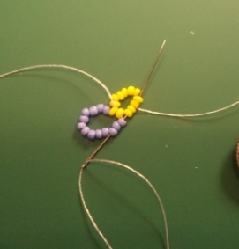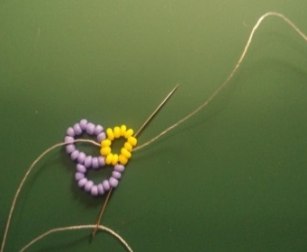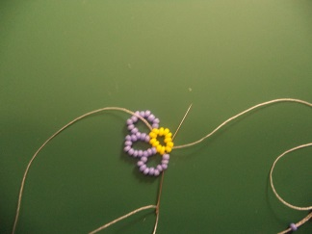
Третий и все следующие лепестки плетутся аналогично второму, соединяя каждый новый лепесток с предыдущим.
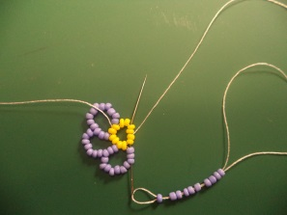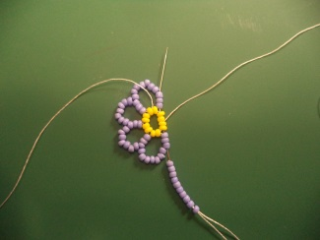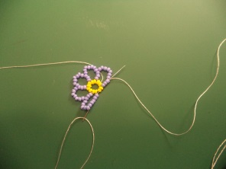
Последний 6 -й лепесток. Его плетение отличается от предыдущих тем, что нужно соединить его с 1-м и 5-м лепестками. Нужно подняться через 3 бисеринки у 1-го лепестка, набрать 7 голубых бисеринок, и пройти через 3 бисеринки у 5-го лепестка по направлению к серединке цветка.
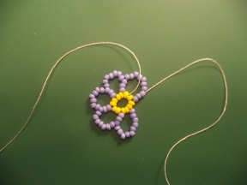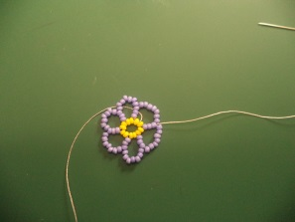
Для того, чтобы соединить между собой все жёлтые дуги, набираем на нить последний отрезок из 7 жёлтых бисеринок.

На этой стадии, у вас должен сформироваться цветок, который включает в себя шесть лепесточков. Чтобы продолжить процесс плетения, необходимо вывести нить наверх изделия.
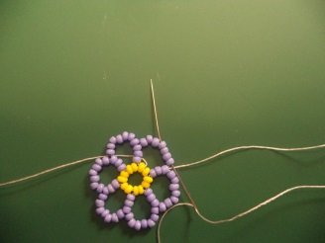
Для этого пропускаем иглу через ближайшие к нити 7 голубых бисеринок. Убедитесь, что нитка выходит из бисерины, которая находится по центру лепестка из голубого материала и идет по правой стороне от него. Вам может понадобиться развернуть плетение.
Далее набираем на нить 6 зелёных и 1 желтую бисеринку.

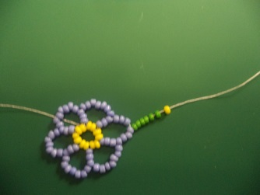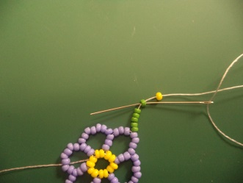
Придерживаем желтую бисеринку и пропускаем иглу в обратном направлении через ближайшую к ней зелёную бисеринку.

Придвигаем все бисеринки вплотную к основной части изделия и затягиваем нить.
Далее набираем на нить ещё 5 зелёных бисеринок и пропускаем иглу через центральную (самую верхнюю) бисеринку соседнего голубого лепестка. Затягиваем нить. У нас получился острый кончик, лежащий сверху между двумя жёлтыми лепестками.

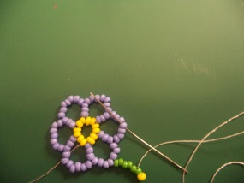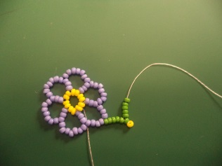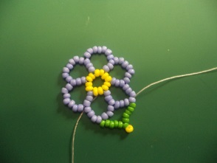
Аналогично надо сделать ещё пять таких же кончиков.

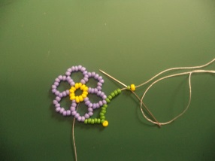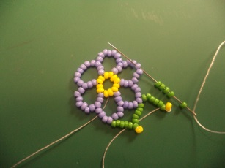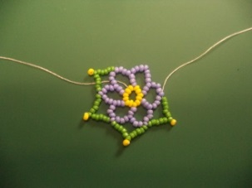
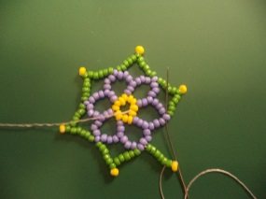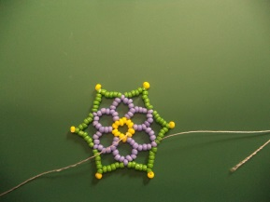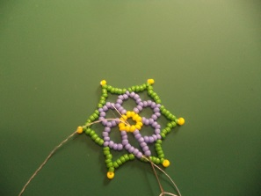
Первый вариант. Закрепляем нить, пропуская её через бисеринки в середину изделия и завязываем на узелок с кончиком который у нас остался в начале плетения. Затем продеваем через 5-6 близ лежащих бисеринок. Лишний кончик нити отрезаем ножницами.
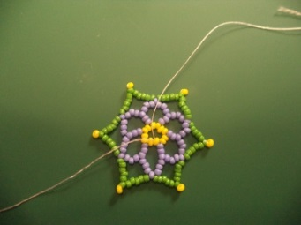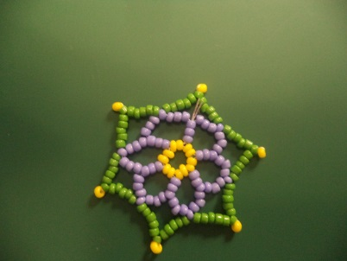
Второй вариант. И далее ходим иголкой с ниткой по готовой детали, чтобы закрепить нитку, после чего отрезаем нитку. Потом возвращаемся к другому кончику нитки который у нас есть ещё с самого начала работы и также ходим иголкой с ниткой, т.е. закрепляем нитку.
У нас получилась звёздочка. Таких звёздочек надо сделать 7 штук.

У многих возник вопрос: как собрать салфетку. Как это делается, привожу два варианта сборки.
Первый вариант соединения деталей. Шесть из них расставляем по кругу так, чтобы один из концов каждой звёздочки смотрел внутрь круга, а два смежных с ним конца соприкасались с такими же концами соседних звёздочек.
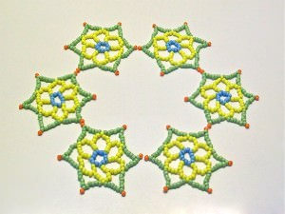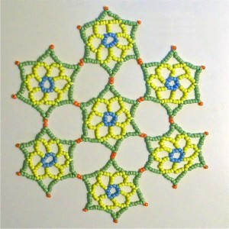

Осталось сшить эти звёздочки за соприкасающиеся концы, а к шести концам, оказавшимся внутри получившегося круга, пришить последнюю - седьмую - звёздочку.

Второй вариант соединения деталей. В ходе изготовления кончиков у последующих деталей.

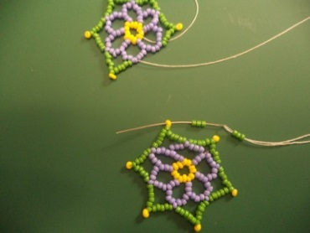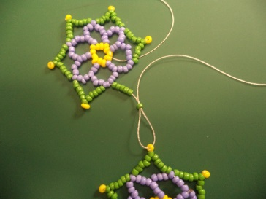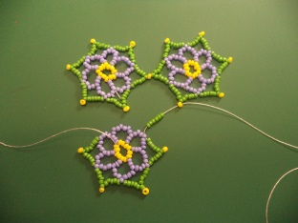
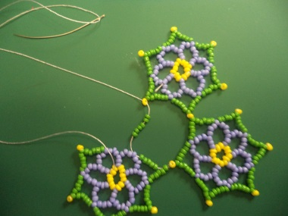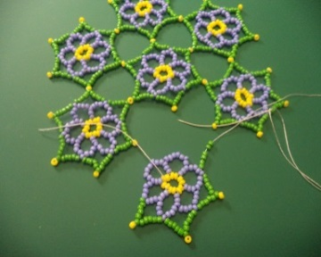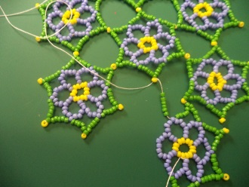
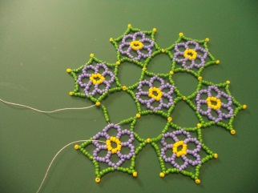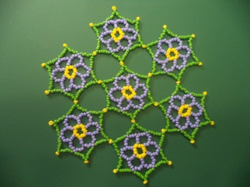

Салфетка из бисера готова!

